Lagerverwaltungssoftware mit C#, JSON und WPF

soll lokal laufen, die Daten werden als JSON gespeichert und im Programm eingelesen und verarbeitet

Teil 1: Implementierung als Konsolenapp

* Klassen für Produkte
* Methode für Speicherung/Einlesen der Produkte als/aus einer JSON-File
* Methode zur Eingabe für Eingänge/Ausgänge von Produkten
* Methode um Geschäfte pro Monat/pro Produkt zu ‚exportieren‘
* Methode um Produkte abzuverkaufen/hinzuzufügen
* Alarme für Lagerbestand
* Methode für Bearbeitung von Produkte (PrdktNr/Name/Preis/etc) inkl. Speicherung historischer Werte

Teil 2: Erstellung eines basic GUI zur Bedienung des Programms

07.04.2025 LEON, OSHRI, TOBI

Generelle Struktur des Programms überlegt

=> mit jedem Starten ließt das Prgrm seine Daten ein, man kann dann damit arbeiten, beim schließen werden die Daten wieder serialized (JSON)

Für Teil 2 (WPF-GUI) grundlegendes Layout überlegt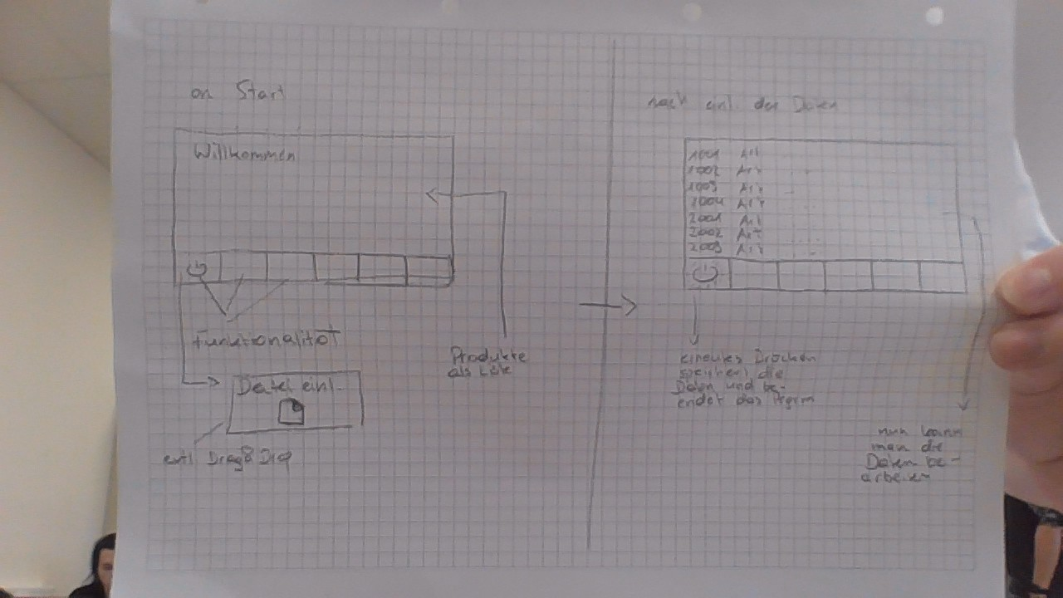

Für Konsolenversion:

Benutzermenü-Klasse erstellt

=> grundlegende Logik in einem Menü aufrufbar

💡Environment.Exit(0) => beendet das Programm sofort mit Code 0.

15.04.2025 LEON

Man kann sich das Programm ein wenig so vorstellen wie einen Kassettenspieler. Wenn man das Programm startet kann man gleich eine Kassette reinstecken oder, wenn man keine hat, eine neue machen (Dataset-Klasse). Auf der Kassette stehen Daten drauf (Produkte, Geschäftsfälle, etc.), die das Programm einliest und diese dann bearbeiten kann. Wenn man fertig mit bearbeiten ist, werden alle Daten wieder auf die Kassette gespielt und ausgeworfen. (Serialization on exit)

Außerdem Logik auf weitere Klassen aufgespalten/ausgeweitet, um SRP-Convention bestmöglich zu folgen. (AppControl-Klasse, UserInterface-Klasse, Dataset-Klasse, etc.)